C’était ma première rando de 600km.
Je me suis lancé sans avoir fait plus que des BRM 200km et BRM 300km.
J’avais fait la Monticyclo 200km cette année en vélo couché, en à peine plus de 7h00, pauses comprises, sur mon nouveau Performer HR. J’étais arrivé en bon état à l’arrivée, du coup je me disais : pourquoi pas 600km ? Surtout que c’est en très bonne compagnie !
Je connaissais déjà Sébastien et Bertrand, et j’ai découvert Pierre. Et bien, c’était la super ambiance, on a bien rigolé tout du long (cela se voit un peu sur les photos d’ailleurs !!)
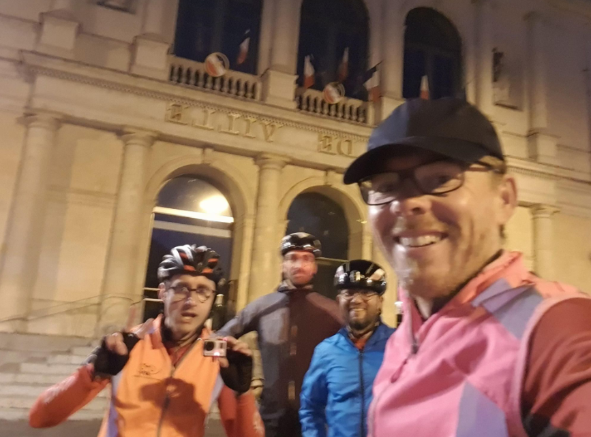

Départ Samedi matin 6h30. Bonne ambiance.
Mais je sais déjà que la journée sera difficile, car je suis systématiquement en queue de peloton en haut des côtes, et dans les descentes en roue libre mon cardio ne descend pas en dessous de 100 pulsations. Mon patin de frein avant frotte, petit soucis vite réglé par notre futur vélociste (la roue était mal centrée…).
Je ne l’ai pas encore dit, mais en longue distance, pour ne pas me cramer, je roule au cardio : en croisière sur plat, pas plus de 120 pulsations, et je m’autorise à monter à 140-150 pulsations dans les côtes. Donc dès que j’atteins 150 pulsations en montée, je laisse les autres partir, ils m’attendront en haut !
Donc pendant toute la journée ils m’ont attendu en haut !... ou alors je suis revenu dans les descentes… mon Performer HR est plus rapide en descente, peut-être du fait de ma position très couchée… et ma surcharge pondérale !

A part cela les paysages sont très beaux.
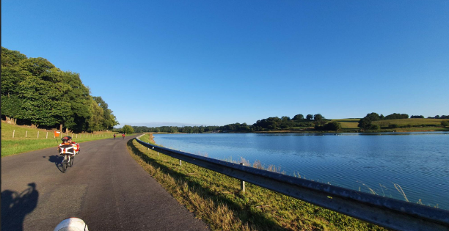

Les pauses repas sont l’occasion de discuter et de rigoler. On pourrait ouvrir un Guide Michelin des meilleures boulangeries de France.
Parmi les pauses sympas, l’arrêt chez les parents de Sébastien : au départ je n’étais pas chaud (réflexion de newbie en rando longue distance : encore un arrêt, on va perdre du temps, faut avancer…) mais je me suis laissé faire. Au final, je suis arrivé fatigué chez eux et je suis reparti requinqué, quasi neuf ! Merci encore à eux, à leur café et à leur brioche mayennaise.
J’ai aussi découvert un concept assez perturbant : celui du distributeur de pizzas ! Comme le distributeur de café mais avec des pizzas ! Autant je trouve le concept vraiment « space », autant sur un tel périple c’est vachement pratique. Avant d’entamer la nuit du samedi au dimanche, c’était bien cool de se mettre un peu de gluten et de gras dans le ventre ! Ceci s’est passé à la Ferté Macé.
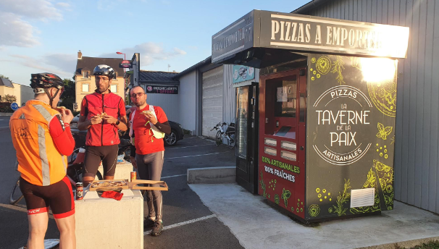
Restent 100km à faire avant d’arriver à Conlie, lieu où Sébastien a réservé le chalet du camping municipal pour la nuit : excellente idée, car je n’avais pas de place pour un duvet, et la nuit la température est tombée à 11°C.

A part cela j’ai passé la journée à gérer. Bien m’en a pris. Petit à petit pendant la journée la forme est montée, le cardio est descendu pendant les phases de récup sous les 100 pulsations.
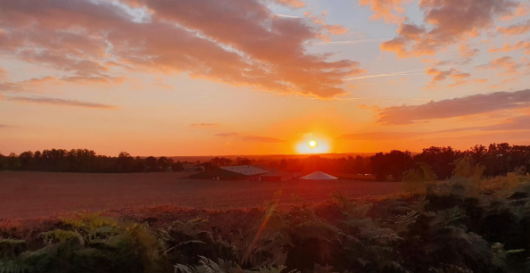
C’est à la tombée de la nuit que j’ai commencé à me sentir bien.
On commence à observer des biches dans les champs, qui n’ont pas le temps de fuir avant que l’on les voie, car elles ne nous entendent pas !
La nuit est tombée. Le dénivelé se fait plus doux, et on file plein badin à plus de 40km/h dans des descentes viroleuses et sans lignes blanches ! Le convoi infernal, motivés que nous étions de retrouver un lit pour dormir et se reposer. Le passage dans la route forestière restera un grand moment, car c’était assez lunaire et limite inquiétant de passer là-dedans alors qu’il faisait nuit noire, avec quelques bruits d’animaux de temps à autre !
On arrive à Conlie à minuit trente, après 375km et 4200m de dénivelé, 15 heures de pédalage. Heureux, mais un petit peu fatigué. Luxe supprême, on a une douche (sans porte, on se douche nu devant les autres, mais peu importe).
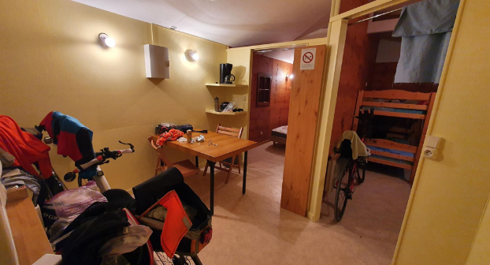
Dimanche matin, réveil à 7h00 (grasse mat quoi) et boulangerie à 8h00. Pas très pressés, mais après avoir fait 375km la veille, les 250km qui restent peuvent sembler faciles !
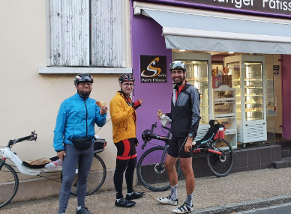
La bonne nouvelle quand même c’est que je ne ressens pas de douleurs physiques (à part quelques rougeurs dues à des frottements), et que je suis même plus en forme que la veille. Dés le début de journée, je me rends compte que mon cardio dorénavant descend à 80 pulsations pendant les phases de récup.
Grosse journée de plat (disons les 150 premiers km). Là on peut se faire des tronçons à 30km/h de moyenne, et la moyenne remonte pour atteindre les 25km/h (la veille c’était vraiment casse pattes, la moyenne a failli passer sous les 24km/h).
On pensait croiser quelques cyclos et leur faire la chasse, mais finalement ils se comptaient sur les doigts d’une main.
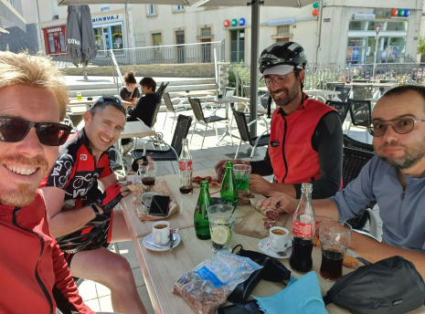
On continue de se gaver aux boulangeries. On a traversé beaucoup de villages, mais j’ai été un peu surpris du peu d’animation dans les villages le dimanche. Peu de commerces ouverts (y compris le dimanche matin), seules les villes permettent de se garantir un commerce pour se restaurer. Mais Sébastien avait quand même bien prévu le truc, et on n’a jamais manqué de nourriture.
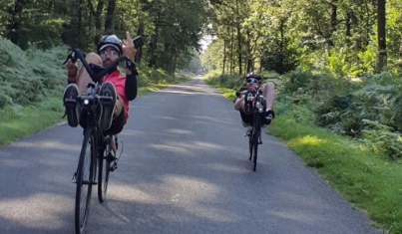
Restent les derniers 100km, qui peuvent sembler faciles (j’ai même annoncé un peu présomptueusement que l’on pouvait les faire d’une traite, comme la sortie cyclo du dimanche quoi !), mais en réalité, il est déjà 14h00 passée, on est un peu entamés, et on attaque une partie avec à nouveau du dénivelé et des côtes.
Etant donné que mon vélo prend un peu plus de vitesse en descente, j’ai décidé de me mettre à mon tempo, en profitant de l’inertie du vélo et de quelques coups de pédale en bas des descentes pour attaquer la rampe suivante. Cette technique a bien fonctionné, me permettant monter au maximum sur l’élan, et donc en minimisant mon effort en haut de montée. Les copains disaient que je faisais comme en vélomobile….

Enfin on arrive à Laval, et Sébastien nous réserve la petite rampe à 11% juste avant d’arriver chez lui, dernier test à passer pour mériter son « Tour de France - un flirt avec la Mayenne » 600km.

Bilan après 625km :
- Pas de douleurs, le genoux tirent un peu, et j’ai quelques légers fourmillements aux pieds, mais physiquement cela a bien tenu.
- Bonne gestion de l’énergie : je valide ma technique d’utiliser le cardio pour ne pas me mettre dans le rouge. On peut utiliser ses sensations pour cela, mais le cardio est quand même plus fiable.
- Gestion de la nourriture : mon corps a toujours accepté ce que je lui faisais ingurgiter, même si parfois je me disais qu’il n’en fallait pas plus. Pas de fringale ni de coup de mou.
- Des pépins mécaniques, certes, mais ils ont été mineurs (facile à dire, car Pierre a quand même fini avec sa sacoche sur le ventre…), mais ces pépins ne nous ont pas empêché de continuer d’avancer.
- Super ambiance de groupe : les blagues ont fusé, on s’est bien chambré. On était quand même quatre, et même si le groupe était plutôt homogène, les plus forts ont toujours attendu les plus faibles. La cohésion du groupe a été toujours parfaite.
Merci Sébastien, Bertrand et Pierre pour cette belle balade ! Je n’aurais pas pu espérer meilleur accompagnement pour faire mon premier 600km.

Bilan matos : je pense que je voyage BUL (Bivouac Ultra Léger) !
En termes d’éclairage j’ai choisi des éclairages à batterie, pas de moyeu dynamo.
Cela me permet d’avoir des roues performantes en aéro (16 rayons à l’avant, les moyeux dynamo doivent avoir minimum 24 rayons minimum, alors que ma roue sans dynamo n’en a que 16. Sans perler des 3W de pertes mécaniques quand le moyeu produit… donc éclairage à batteries !

Eclairage avant
J’ai utilisé cet éclairage, dont j’ai deux exemplaires. Je l’ai payé 30 euros, mais il a augmenté à 37 euros. C’est un éclairage USB à batterie acheté sur Aliexpress.
Une alternative possible serait le Bush & Muller IXON Rock, mais il est plus cher (55€) et sa batterie est plus petite (1500mAh ald 3000mAh, mais éclaire 6h à 50 lux, 25h à 15 lux)
Je l’ai utilisé en mode Low, 180 lumens, 5 heures d’autonomie. En fin de nuit, j’ai dû switcher sur le deuxième.
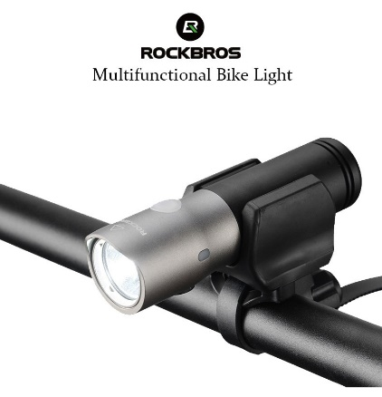

Eclairage arrière
J’ai utilisé de simples loupiotes Decathlon, les fameuses VIOO CLIP ST 500. 22€ les deux.
Autonomie : Mode continu 4h30, Mode flash 9h, Rechargeable USB
J’en avais 4 (elles ne pèsent que 32g), mais deux auraient suffi.
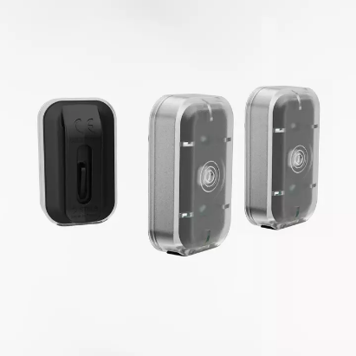

GPS
Garnmin edge 530 : prix 230€, suffisant pour un tel périple.
Autonomie de 20heures, confirmée. Je ne l’ai rechargé qu’une fois pour cette rando (dont le temps de roulage était de 25heures.

Batterie additionnelle USB
Pas nécessaire pour l’éclairage. J’ai doublé les éclairages, car je ne peux pas recharger en roulant (je ne veux pas faire circuler de câbles le long du vélo, et mettre la batterie en bout de bôme ne me plait guère).
Cette batterie additionnelle ne sert qu’à recharger le téléphone pour qu’il tienne deux jours sans être obligé de le couper, ou de supprimer le bluetooth, réseaux mobiles, etc… ce qui me permet de recevoir les messages de la famille sur le GPS pendant que je roule. Pratique !

Habillement
J’avais un legging long car le matin il faisait froid (11°C). Mais l’aprem il faisait 22°C, donc un peu chaud en long. Si j’avais cela, j’aurais fait comme les autres, avec un short court + jambières.
En haut, j’avais un T-Shirt technique + manchettes. Le matin j’ajoutais ma veste de pluie qui faisait office de coupe vent. Un T-Shirt manche longues en back-up que j’ai utilisé à l’étape pour dormir sec et propre.
- Si c’était à refaire, je prendrais en plus des sous-vêtements de rechange (c’est pratique à l’étape), de la crème solaire, un baume à lèvres (j’ai été un peu cramé, notamment aux lèvres), un peu de savon ou shampoing (je l’ai emprunté aux copains, merci !
- Question sous-vêtements, veiller aux coutures à l’entrejambe sur le caleçon, après 600km, cela peut créer des irritations.

Bagages
J’ai deux porte bidons pour des bidons de 750ml. Un équipé d’une pipette, l’aurre en back-up sas pipette, je transvase quand le premier est terminé. Sur l’un des porte bidons j’ai accroché une mini pompe, 97g. elle est pas mal, mais comme toutes les mini pompes, c’est long pour gonfler correctement ses pneux (et difficile d’atteindre 8 bars…).
Je tiens à peu près 100 à 150km avec ce volume (suivant la température extérieure).
J’ai une mini sacoche de 2L pour emporter un sac à viande light, une couverture de survie, un T-Shirt de rechange, des manchettes et une veste de pluie. Je ne peux emporter plus.
Cette sacoche est trop petite, il me faudrait 3 ou 4L(4L si je veux emporter un vrai sac de couchage). L’avantage de ma petite sacoche est qu’elle ne risque pas de frotter sur la roue arrière, contrairement aux Radical Design (avec les angles de siège très couchés que nous avons tous utilisés). Et le montage est robuste. Je suis très fan de la sacoche réalisée par Bertrand sur son Zockra : volumineuse et aéro (Bertrand, il me faut des photos de sa réalisation !)

J’ai également un sac banane de 2L (45g) et un gilet de trail (105g), achetés chez Decathlon.
- Les poches avant du gilet me permettent de mettre les restes de nourriture (sandwiches, baguettes) pour la suite du voyage. Ce gilet est assez aéré, même si à la fin on a plus chaud que si on n’en avait pas.
- Le sac banane me permet de transporter mes papiers, masque, gel, téléphone, batteries, câbles USB, éclairages de rechange, et biscuits.
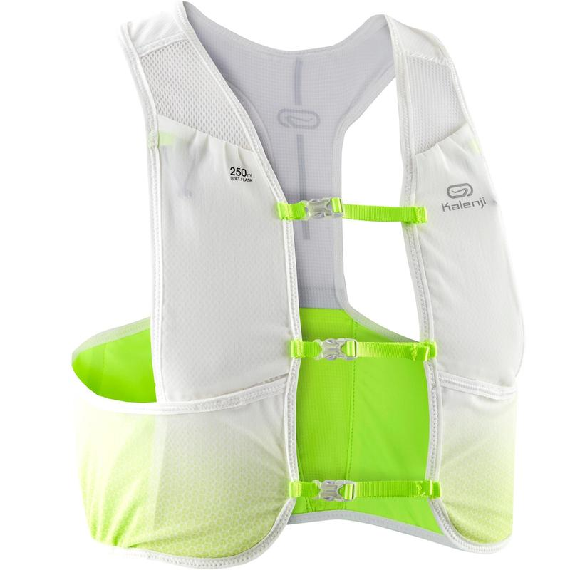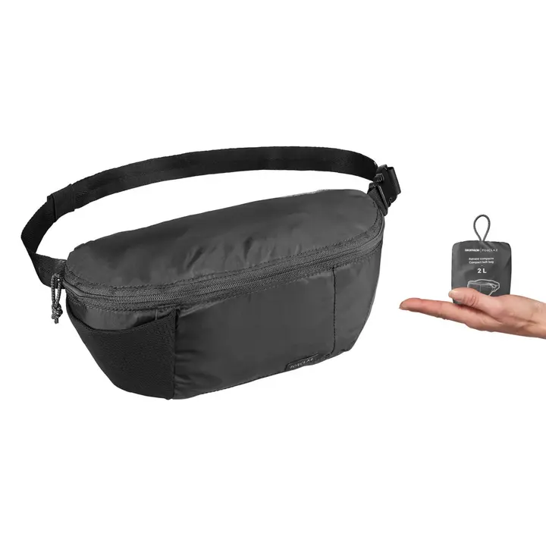

Outillage :
Je me suis fait une sacoche que je mets dans le trou du siège derrière le dos : il repise sur le cadre, et est accessible en enlevant la mousse de siège. Il transporte mon multioutils, le kit de réparation de chambre à air (démonte pneus, colle, rustines) et la chambre à air de rechange.
J’ai mis sous la mousse une serviette microfibre 42x55cm, utile pour la douche le soir.

Vélo
Poste à ne pas négliger.
J’ai un performer HR 700.
Je suis petit 1,70m, le pédalier est très proche, du coup pour ne pas avoir d’interférence pédalier/roue avant j’ai mis un pédalier avec des manivelles de 150mm.
Comme j’ai des manivelles très courtes, pour garder ma capacité à grimper, j’ai mis un pédalier 46/30 de cyclocross (ce qui est équivalent à un 50/34 en manivelles de 170mm).
J’ai une K7 11-32 derrière. Je passe partout comme cela. Quand je pourrai je mettrai une 11-34 (indisponible en ce moment).
Passons sur le groupe (shimano 105 mais peu importe).
Ce qui est important c’est que j’ai mis des roues aéro (vision team 35, moins de 200€), 16 rayons devant, 21 derrière, très aéro.
J’ai des pneus Conti GP 4000 en 25 de section, gonflés entre 8 bars et 8,5 bars.
- Mes jantes n’ont que 23mm de large. Du coup, je dois dégonfler les pneus pour les sortir (ils se coincent dans les patins de freins…). Pas certain que ce soit top niveau aéro non plus.
- Les prochains auront 23mm de large, car je pense gagner en aéro, je supprimerai le problème du démontage des roues, et les tests de résistance au roulement montrent un écart minime entre les 23mm et 25mm à la même pression.
J’ai supprimé les tubes de la transmission, mais gardé toutes les poulies (notamment les deux du retour).
J’ai incliné le siège au max.
J’ai positionné les bidons et sacoches en haut du siège (il y a des perçages plus bas, mais je ne les utilise pas, car les bidons seraient dans le flux d’air).
J’ai un guidon tiller, en forme de H pour avoir une position très compacte avec rien qui dépasse : je limite ma surface frontale. Rest plus qu’à perdre les poignées d’amour, et les coudes seront rentrés au max.
Chaussures : j’ai des chaussures d’entrée de gamme Shimano à lacets qui me conviennent bien, faut juste que je veille à ne pas trop serrer les lacets. Elles ont l’énorme avantage de ne pas glisser.

Bilan physique
Je gère mon effort au cardio pour ne pas me mettre dans le rouge (140~150 BPM max en côté, 120 BPM sur plat).
Je bois beaucoup, au moins 1l/100km. J’ai l’impression d’avoir bu plus que les autres, car je demandais des arrêts au stand pour faire le plein plus souvent.
Alimentation :
- Je m’alimente environ tous les 50km : mange quelques biscuits fourrés à la framboise (certains parlent de figolu, c’est à peu près pareil)).
- Lors des vrais arrêts repas (généralement à la boulangerie), je prends surtout du salé et si possible un coca (sucre, et cela me régule un peu le transit). Arrêt repas toutes les 4 à 6 heures.
- Ce régime me convient sur une telle distance.
- Sur 200km je peux me contenter des biscuits et d’un coca ou deux (pas de vrais repas)
Bilan 4 jours après :
- Peu de courbatures
- Pas de douleurs
- Quelques fourmillements dans les doigts de pied le lendemain, mais vraiment léger (pas de quoi passer des SPD à des cales route !)
- Bref, je suis surpris d’avoir aussi peu de séquelles…
- Le plus difficile a été le sommeil : est-ce lié à la fatigue ou à la dette de sommeil, mais pendant deux jours j’ai eu besoin de beaucoup dormir, à 21h00 j’avais besoin d’aller me coucher…
Est-ce que je repars si on me le repropose : j’ai envie de dire oui. L’expérience est très positive, notamment parce-que l’ambiance du groupe était très bonne. Mais n’empêche que le samedi a été dur (on oublie vite cela pour ne garder que le positif !) et que parfois on se demande ce que l’on fout là, pourquoi on s’inflige un truc pareil… Non, si on me repropose de repartir je pense que je dirai oui sans hésiter, et que d’ici là je vais tenter de perdre quelques kg car je pense que cela me fera gagner beaucoup en vitesse.

